|  |  |  |  |
| --- | --- | --- | --- |
| СОБРАНИЕ ДЕПУТАТОВ БУЛУКТИНСКОГО СЕЛЬСКОГО МУНИЦИПАЛЬНОГО ОБРАЗОВАНИЯ РЕСПУБЛИКИ КАЛМЫКИЯ |  | ХАЛЬМГ ТАҢҺЧИН  БУЛУКТАСЕЛӘНӘ МУНИЦИПАЛЬН БYРДЭЦИН ДЕПУТАТНРИН ХУРГ | |
| 359045, Россия, Республика Калмыкия, Приютненский район, п. Бурата, ул.Комсомольская,13 | | | |
| РЕШЕНИЕ | | |

25 марта 2025 г. № 14 п.Бурата

**Об утверждении схемы избирательных округов по выборам депутатов Собрания депутатов Булуктинского сельского муниципального образования Республики Калмыкия**

В соответствии со статьёй 18 Федерального закона от 12.06.2002 г. № 67-ФЗ «Об основных гарантий избирательных прав и права на участие в референдуме граждан Российской Федерации», пунктом 3 статьи 3 Закона Республики Калмыкия «О некоторых вопросах проведения выборов в органы местного самоуправления в Республике Калмыкия», статьей 21 Устава Булуктинского сельского муниципального образования Республики Калмыкия, Собрание депутатов Булуктинского сельского муниципального образования Республики Калмыкия решило:

1. Утвердить схему многомандатных избирательных округов по выборам депутатов Собрания депутатов Булуктинского сельского муниципального образования Республики Калмыкия согласно приложения № 1, № 2.

Председатель Собрания депутатов

Булуктинского сельского муниципального

образования Республики Калмыкия Р.С. Инджеев

Глава Булуктинского сельского

муниципального образования

Республики Калмыкия (ахлачи) М.С. Муджикова

Приложение № 1

к решению Собрания депутатов Булуктинского

сельского муниципального образования

Республики Калмыкия

от «25» марта 2025 года № 14

**СХЕМА**

**Булуктинского многомандатного избирательного округа** **для проведения выборов депутатов Собрания депутатов Булуктинского сельского муниципального образования Республики Калмыкия**

Численность избирателей, зарегистрированных на территории Булуктинского сельского муниципального образования Республики Калмыкия по состоянию на 01 января 2025 года – 724 (Семьсот двадцать четыре)

**Многомандатный избирательный округ**

Число избирателей, зарегистрированных на территории многомандатного избирательного округа – 724 (Семьсот двадцать четыре)

Количество депутатских мандатов – 10 (десять).

Границы округа – территория Булуктинского сельского муниципального образования Республики Калмыкия.

Приложение № 2

к решению Собрания депутатов Булуктинского

сельского муниципального образования

Республики Калмыкия

от «25» марта 2025 года № 14

**Графическое изображение Булуктинского многомандатного избирательного округа для проведения выборов депутатов Собрания депутатов Булуктинского сельского муниципального образования Республики Калмыкия**

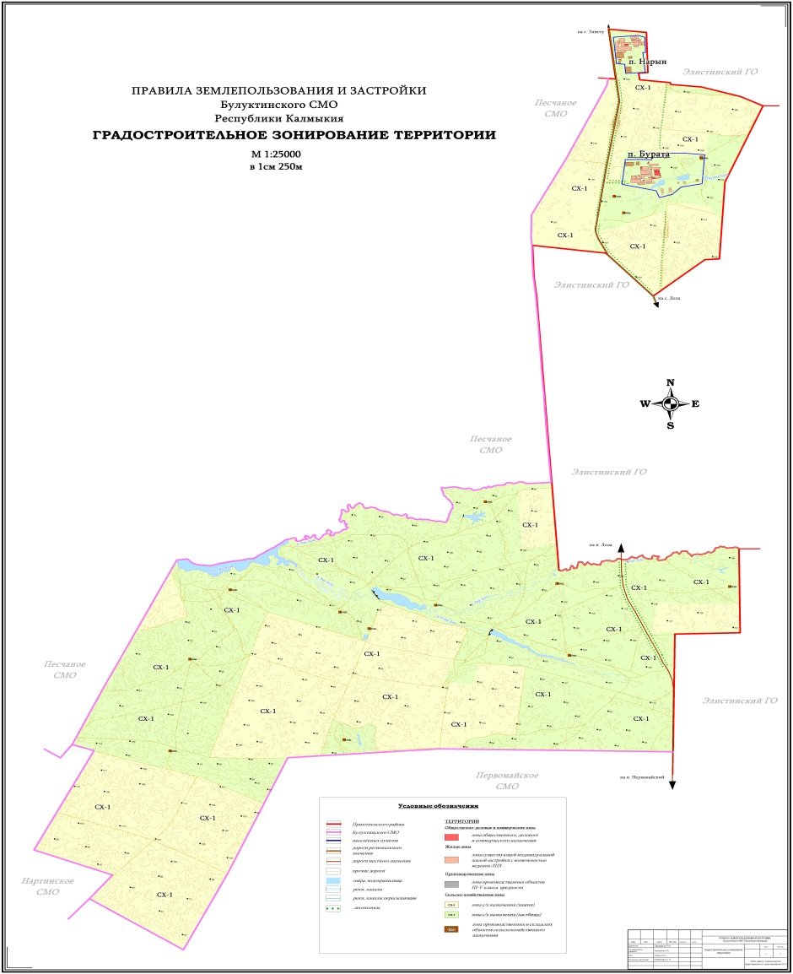

СПРАВКА

об источнике и дате официального опубликования (обнародования)

муниципального нормативного правового акта

Решение Собрания депутатов Булуктинского сельского муниципального образования Республики Калмыкия от 25 марта 2025 года № 14 «Об утверждении схемы избирательных округов по выборам депутатов Собрания депутатов Булуктинского сельского муниципального образования Республики Калмыкия».

|  |  |
| --- | --- |
| Наименование источника официального опубликования (обнародования) муниципального нормативного акта (сведения размещения муниципального нормативного правового акта для обнародования) | Обнародование на информационных стендах администрации Булуктинского СМО РК, в здании Дома Культуры, в здании детского сада п.Нарын, на официальном сайте в сети Интернет |
| Дата издания (период обнародования) | 25.03.2025-08.04.2025 |
| Номер выпуска |  |
| Номер статьи (номер страницы выпуска с которой начинается текст муниципального нормативного правового акта) |  |

Глава Булуктинского сельского

муниципального образования

Республики Калмыкия (ахлачи) М.С. Муджикова

«____» __________ 2025 г.